PRAKTIKUM BASIS DATA

MODUL 6
Sripting Subquery C Nested Subquery


Oleh:

Fatikhah Sukma Arti 103122400019

PROGRAM STUDI S1 REKAYASA PERANGKAT LUNAK
DIREKTORAT KAMPUS PURWOKERTO
UNIVERSITAS TELKOM
2026
JURNAL

- Tampilkan nama dan umur member yang memesan teater dimana harganya lebih tinggi dari ‘Teater 1’ dan berjudul ‘Habibie AInun 3’! (Gunakan Subquery) (10 Poin)
SELECT
NAMA,
FLOOR(MONTHS_BETWEEN(SYSDATE, TGL_LAHIR) / 12) AS UMUR
FROM MEMBER
WHERE ID_MEMBER IN (
SELECT T.ID_MEMBER
FROM TRANSAKSI T
JOIN JADWAL J ON T.ID_JADWAL = J.ID_JADWAL
JOIN FILM F ON J.ID_FILM = F.ID_FILM
JOIN THEATER TH ON J.ID_THEATER = TH.ID_THEATER
WHERE F.JUDUL = 'Habibie Ainun 3'
AND TH.HARGA > (SELECT HARGA FROM THEATER WHERE ID_THEATER = 'Teater 1')
);

Screenshots :
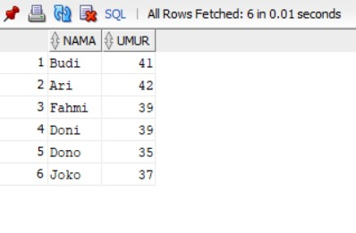
- Tampilkan film yang ditayangkan pada teater paling murah atau paling mahal, urutkan sesuai harga! (Gunakan Subquery) (10 Poin)
SELECT F.JUDUL, TH.HARGA
FROM FILM F
JOIN JADWAL J ON F.ID_FILM = J.ID_FILM
JOIN THEATER TH ON J.ID_THEATER = TH.ID_THEATER
WHERE TH.HARGA = (SELECT MIN(HARGA) FROM THEATER)
OR TH.HARGA = (SELECT MAX(HARGA) FROM THEATER)
ORDER BY TH.HARGA;

Screenshots :
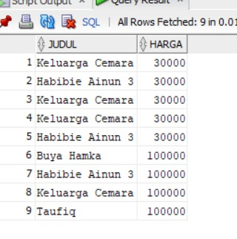
- Tampilkan film yang ditayangkan lebih banyak dari film yang ditayangkan paling sedikit! (Gunakan Subquery) (10 Poin)
SELECT F.JUDUL, COUNT(J.ID_JADWAL) AS JUMLAH_TAYANG
FROM FILM F
JOIN JADWAL J ON F.ID_FILM = J.ID_FILM
GROUP BY F.JUDUL
HAVING COUNT(J.ID_JADWAL) > (
SELECT MIN(COUNT(ID_JADWAL))
FROM JADWAL
GROUP BY ID_FILM
);

Screenshots :
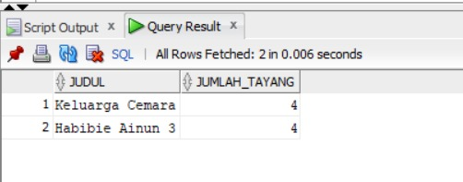

- Tampilkan nomor teater dan film yang ditayangkan melebihi rata-rata penayangan juga berdurasi lebih dari 100! (Gunakan Subquery) (10 Poin)
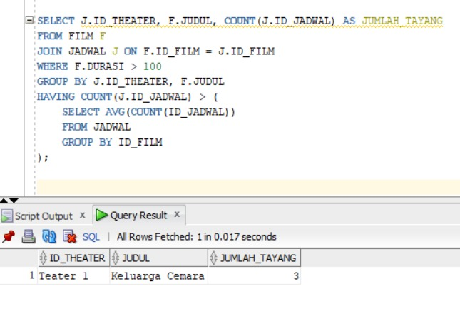
- Tampilkan nama member dan nomor hp beserta film yang ditonton, dimana dia menonton pada teater yang berharga lebih dari ‘30000’ dan member memiliki no hp berawalan ‘081’! (Gunakan Subquery) (10 Poin)
